Vízakna története

Vízakna (románul: Ocna Sibiului, korábban Vizocna vagy Ocna, németül: Salzburg, szász nyelven Zâltsbriχ, latinul:Salisburgum) város Romániában, Szeben megyében.
Nagyszebentől 18 km-re északnyugatra fekszik. 8521 hektáros területéből 3437 (40%) szántó, 2654 (31%) legelő, 1185 (14%) erdő, 298 (3,5%) szőlő. Sok helyütt sóelőbukkanások figyelhetők meg. Neve a Viza (Víz, románul: Vișa, németül: Weiß) nevű patak melletti sóbányára (akna) utal. A patak neve vagy a nyelvjárási német wiß ('fehér') szóból való, vagy esetleg besenyő eredetű. Először 1263-ban Vyz, majd 1291-ben Vyzacna, 1309-ben és később de Salisfodio vagy Salisforio alakban írták.
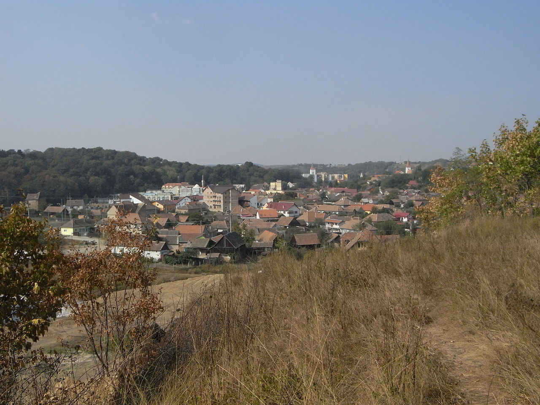
A vízaknai sótömzs egy 1300 méteres nagy- és 600 méteres kistengelyű ellipszist alkot, mélységét 1000–1200 méteresre becsülik. A sót a római időktől 1932-ig szinte folyamatosan kitermelték.
A városka melletti dombon római castrum és település maradványait tárták fel. Az Andreanumban II. András megengedte az Erdélyben megtelepedő hospeseknek, hogy Szent György, Szent István és Szent Márton ünnepei táján nyolc napig szabadon hordják a sót Vízaknáról. Gerébjei a középkorban, a sónak köszönhetően a Királyföld leggazdagabb uraivá váltak. Az erdélyi püspök kivégeztette Alardus nevű gerébjét, aki a tizedfizetés megtagadására buzdított. Bosszúból a szászok 1277. február 21-én, Alardus fia, Gaan vezetésével kirabolták és felgyújtották a gyulafehérvári székesegyházat.
A gerébek diplomáciájának köszönhetően 1350 után elszakadt a Királyföldtől és Fehér vármegye részévé vált, de 1853-ig királybírót választott és életben maradt benne a speciális szász törvénykezés. A Szelistye vidéki románoknak valószínűleg joguk és kötelességük volt, hogy a kitermelt sóért egy részéért cserébe sóbányáit műveljék. Nagy Lajos1375-ben engedélyezte jobbágyok letelepedését, amit 1615-ben Bethlen Gábor is megerősített.
Az 1418-ban fellázadt sóvágókat Ozorai Pipó erőszakkal kényszerítette szolgálataik teljesítésére. A szászok mellett először 1464 és 1465 között kerültek magyar polgárok is a városi tanácsba. Gerébje, Vízaknai Miklós 1467-ben részt vett a Mátyás elleni felkelésben. A felkelés leverése után Mátyás megerősítette polgárainak II. Andrástól nyert kiváltságait, a szabad folnagyválasztás és a sóbányászathoz szükséges fa kitermelésének jogát. A 16. század elejétől szászok és magyarok paritásos alapon vezették. A 16–17. században a királybírói tisztséget a nürnbergi származású Haller családtagjai viselték.
A templom lelkésze 1585-től volt református, mellette szász lutheránus segédlelkész szolgált a 18. századig, és a templomot közösen használta a két gyülekezet. Református iskolájában a 17. században sok nagyszebeni szász ifjú tanult meg magyarul. Vezetésében a 17. század második felében kerültek túlsúlyba a magyarok. Teleki Mihálymagyarországi felkelőket (kurucokat) telepített be. Az evangélikus vízaknai szászok a 19. század elejére elmagyarosodtak. Az evangélikus egyház 1894-ben szűnt meg. Református egyháza viszont egészen 1850-ig a szász evangélikus püspökök felügyelete alá tartozott.
Az első vízaknai céhet, a mészárosokét, 1657-ben alapították. A legjelentősebbekké a fazekasok váltak. Őket először 1764-ben említették mint a nagyszebeni fazekasok riválisait, négy évvel később pedig az akkor 27 fazekas már szervezett keretek között dolgozott. (1821-ig 43-ra, 1881-ig 57-re nőtt a számuk, és többségük a fazekasokról elnevezett utcában lakott). 1791-ben a csizmadiák, 1795-ben a szűcsök, 1796-ban a szíjgyártók, 1825-ben az asztalosok szerveződtek céhekbe. 1721-ben 159 polgár, 127 szabados és nemes, 72 sóvágó és 23 zsellér családfőt, 1750-ben 352 háztartást írtak össze. 1766-ban református egyháza 358 férfit és 325 asszonyt, evangélikus egyháza 14 férfit és 17 asszonyt számlált. 1772-ben és 1780-ban új aknákat nyitottak meg és valószínűleg ennek köszönhető, hogy 1791-ben 158 polgár, 150 szabados, 35 zsellér és 12 cigány mellett már 224 sóvágó szerepelt a családfők között. Sóbányászata a 19. századelején, a marosújvári bányászat felívelésével párhuzamosan hanyatlott le. Utcahálózatát 1834-ben szisztematizálták. Az utcákat általában szélesítették, több sikátort megszüntettek, több utcapárt egyesítettek. Az új házak ezt követően zárt utcarendben épültek.
1848 októberében két felkelő csapattal szemben is Ioan Moldovan főbírónak, a román nemzetőrség parancsnokának fellépése mentette meg a vízaknai magyarokat. Moldovan letétette a fegyvert a magyar nemzetőrség tagjaival, garantálva bántatlanságukat. 1849. február 4-én itt került sor a vízaknai ütközetre, Bem erdélyi hadjáratának egyik legvéresebb vesztes csatájára. A háromszáz halott honvédet a csata után az 1817-ben, a Visszhang nevű tárna helyén keletkezett Nagyakna-tó-ba dobták, ahonnan 1890-ben egy felhőszakadás hét tetemet csaknem ép állapotban dobott felszínre. Őket ezután egy 1880-ban felállított emlékkereszt mellé temették el (az emlékkereszt egy csuszamlás miatt később a tóba dőlt). Később még több alkalommal vetett fel a víz honvédholttestet a Honvéd tó névre keresztelt tóban, utoljára 1970-ben.
1871-től rendezett tanácsú város és Alsó-Fehér vármegye Vízaknai járásának székhelye volt. Ugyanezen évben kapcsolódott be a vasúti hálózatba, a Nagyszeben–Kiskapus-vonal megépülésével. A 20. század elején a tagosítás ügye élezte ki a szociális ellentéteket, a tervek ugyanis a módosabb birtokosoknak kedveztek volna. A munkák kijelölt megkezdése előtt, 1914-ben öt szegényebb vízaknai lakos éjszaka betört a városháza épületébe, ellopták és a mezőn elégették a tagosítás térképét és teljes dokumentációját.
Az 1850-es években még évi 5500 tonna kősót termeltek ki, a bányában 1865-ben 55 sóvágó dolgozott. 1860-ban elhelyezték a városból a sóhivatalt. 1871-től a sót is vasúton szállították el. 1900 körül már csak az Ignác-tárná-t művelték, azt is csak télen. 1920 után már csupán tíz-tizennégy bányász dolgozott, ők is csak a téli hónapokban, mivel a kitermelést állandó vízszivárgás nehezítette, és a kitermelhető só tisztasága is alacsony volt. A sóbányászatot 1931-ben fejezték be végleg.

Forrás:
https://hu.wikipedia.org/wiki/Vízakna

